# РОССИЙСКИЙ УНИВЕРСИТЕТ ДРУЖБЫ НАРОДОВ

**Факультет физико-математических и естественных наук Кафедра теории вероятностей и кибербезопасности**

# ОТЧЕТ

**ПО ЛАБОРАТОРНОЙ РАБОТЕ № 6**

*дисциплина: Моделирование информационных процессов*

Студент: Маслова Анастасия

Группа: НКНбд-01-21

**МОСКВА**

2024 г

Цель лабораторной работы: реализовать модель «хищник – жертва» в OpenModelica, построить графики изменения численности популяций и фазовый портрет.

Выполнение лабораторной работы:

Для начала, в качестве упражнения, я реализовала модель «хищник – жертва» в программе xcos обоими способами: с и без блока Modelica (рис. 1-4).

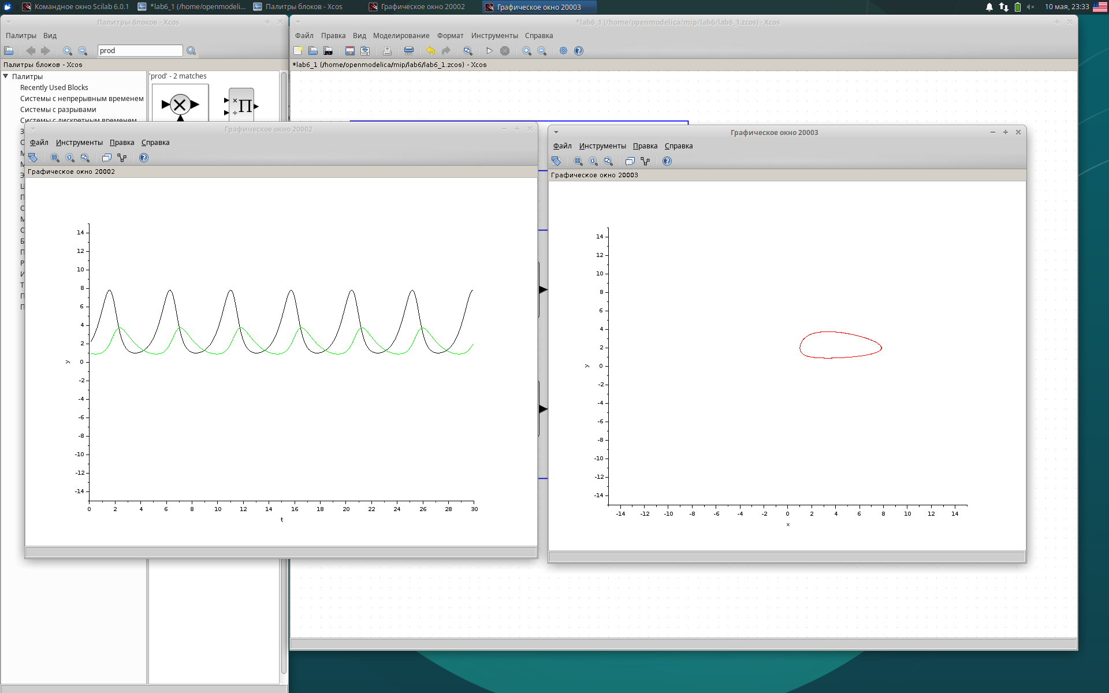

рис. Графики изменения численности популяций и фазовый портрет модели "хищник - жертва" в xcos

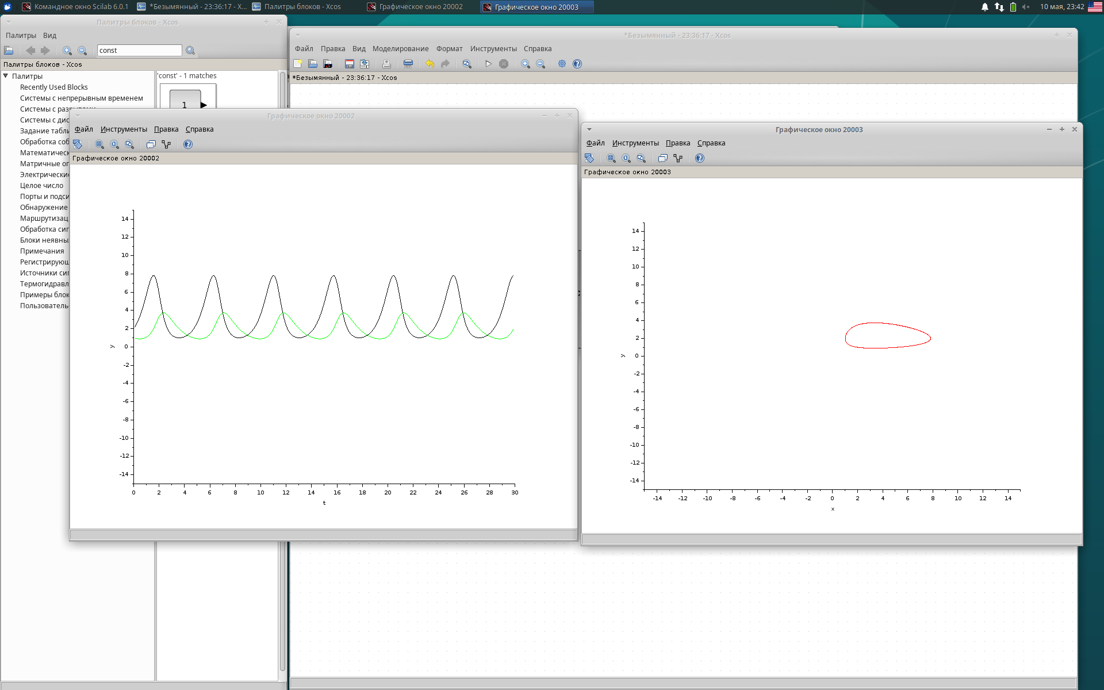

рис. Графики изменения численности популяций и фазовый портрет модели "хищник - жертва" в xcos с блоком Modelica

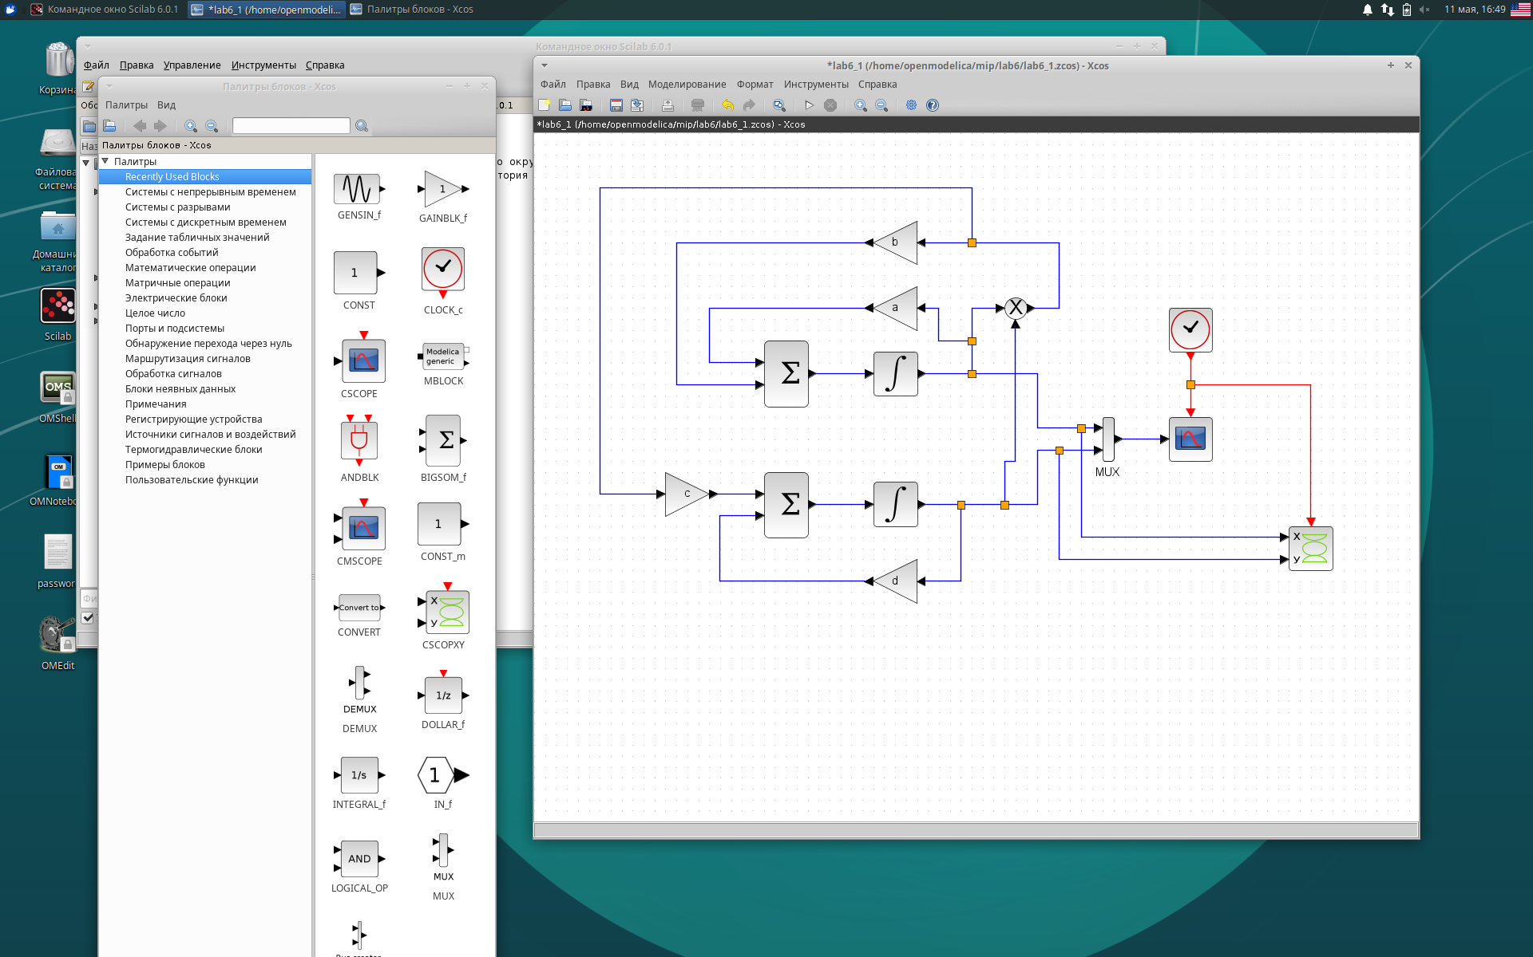

рис. Реализация модели "хищник - жертва" в xcos

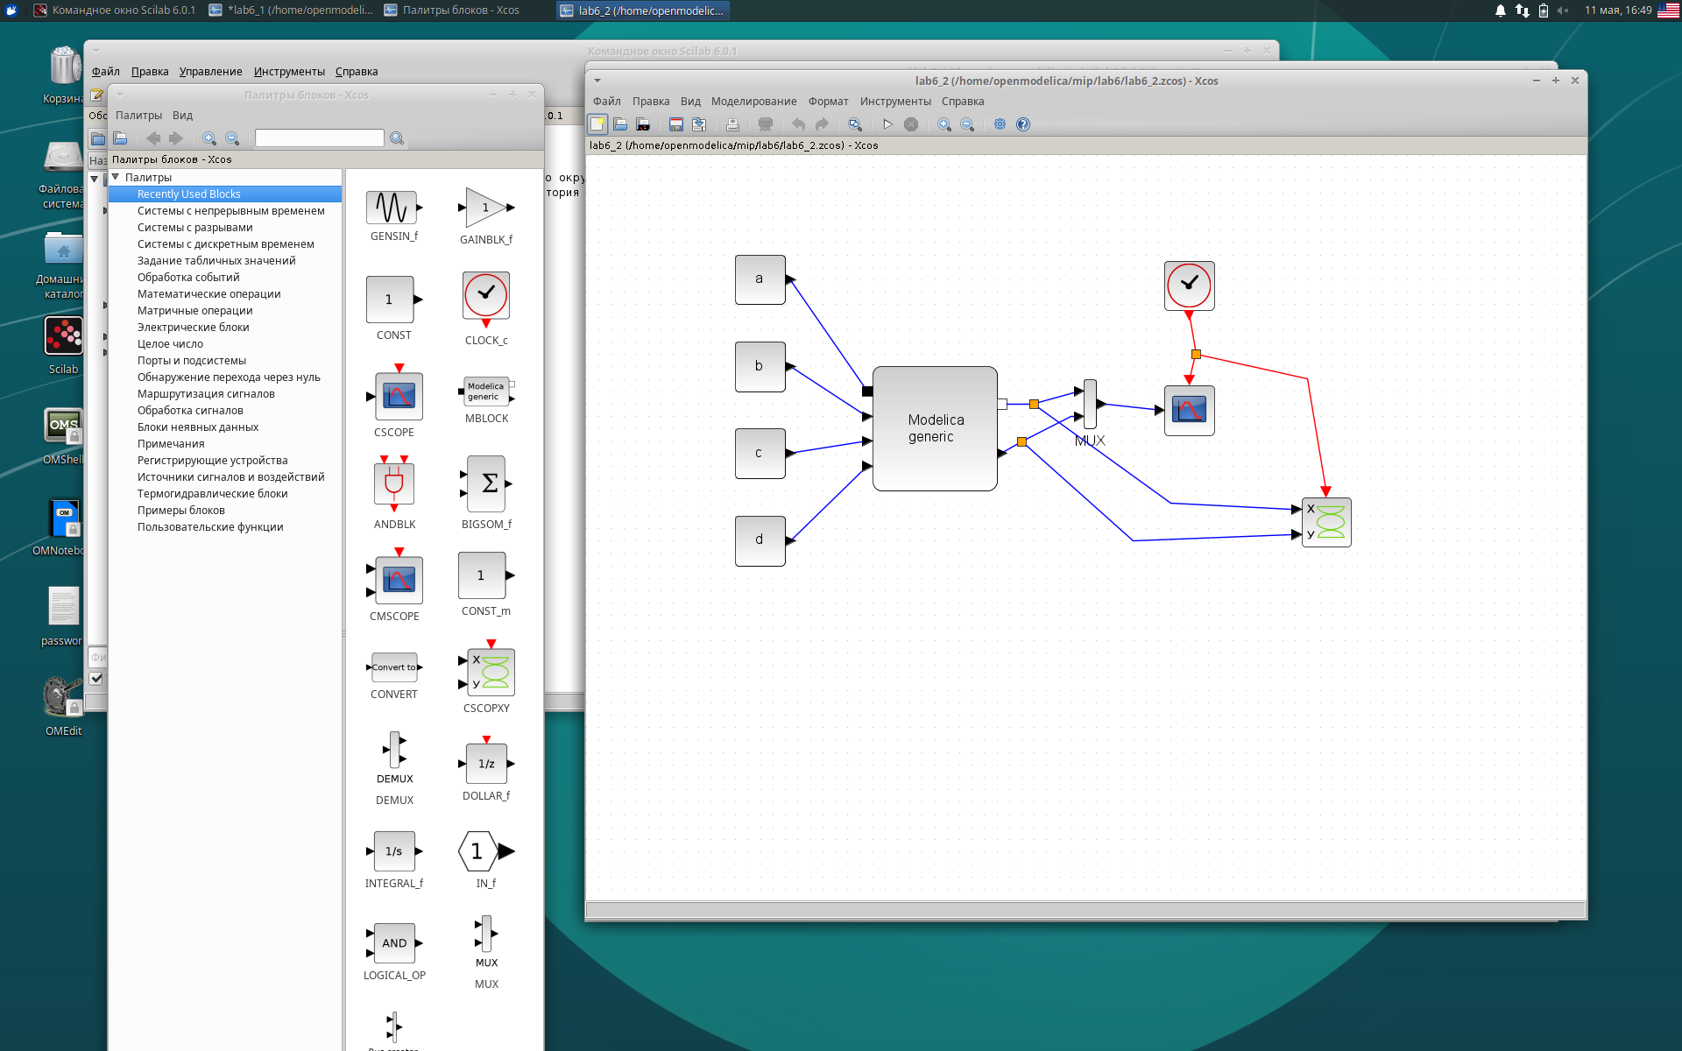

рис. Реализация модели "хищник - жертва" в xcos с блоком Modelica

Так выглядит код, который я использовала для блока Modelica generic:

model lab6

parameter Real a=2;

parameter Real b=1;

parameter Real c=0.3;

parameter Real d=1;

parameter Real x0=2;

parameter Real y0=1;

Real x(start=x0);

Real y(start=y0);

equation

der(x)=a*x-b*x*y;

der(y)=c*x*y-d*y;

end lab6;

Далее я принялась за реализацию модели в OpenModelica. Для этого я использовала следующий код:

В результате я получила следующие графики и фазовый портрет (рис. 5-6).

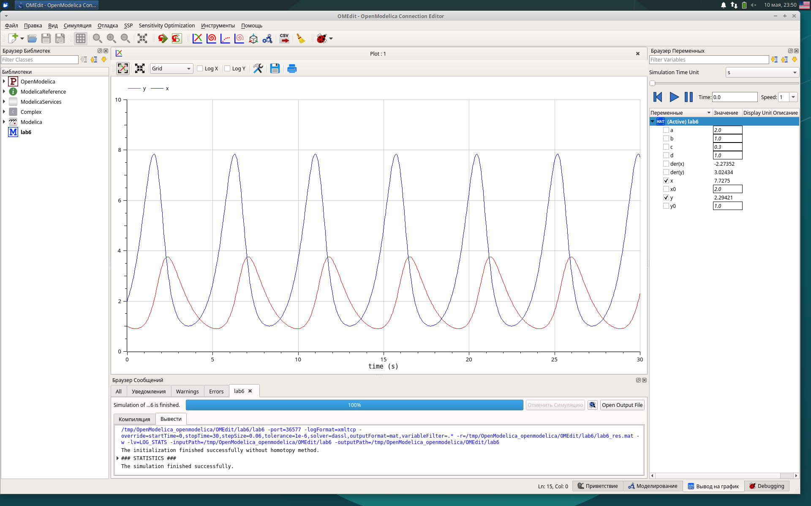

рис. Графики изменения численности популяций модели "хищник - жертва" в OpenModelica

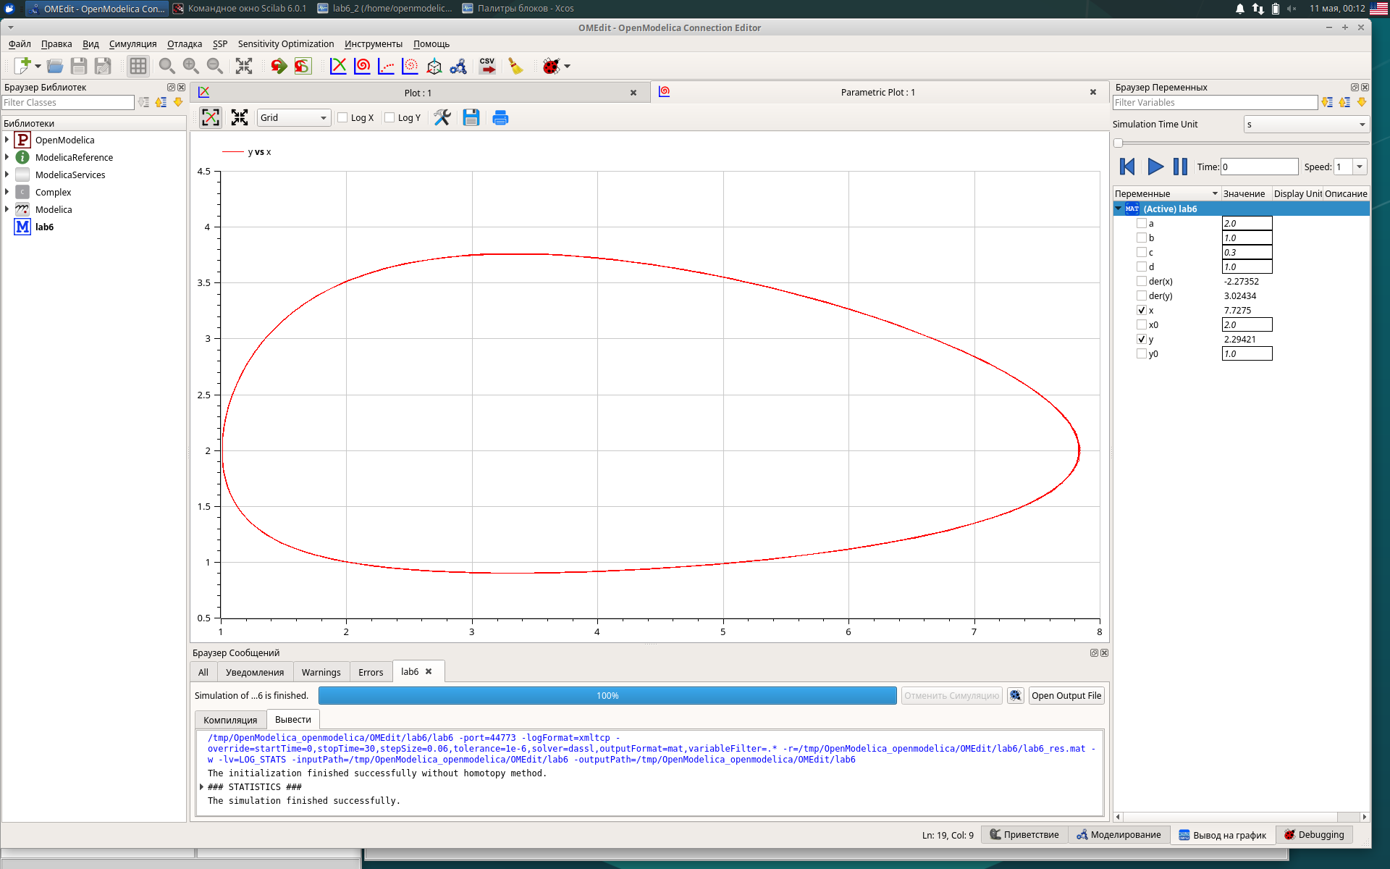

рис. Фазовый портрет модели "хищник - жертва" в OpenModelica

Вывод: в ходе лабораторной работы я построила графики изменения численности популяций и фазовый портрет модели "хищник - жертва" в xcos и OpenModelica.